**PEMBANGUNAN DANCE GAME BERTEMAKAN TARI TRADISIONAL DENGAN SMARTPHONE ANDROID SEBAGAI CONTROLLER UNTUK MENGHASILKAN USER EXPERIENCE MOTIVATING**

**Laporan Tugas Akhir I**

**Disusun sebagai syarat kelulusan mata kuliah**

**IF4091/Tugas Akhir I dan Seminar**

**Oleh**

**Muhammad Ridwan**

**NIM : 13513008**



**PROGRAM STUDI TEKNIK INFORMATIKA**

**SEKOLAH TEKNIK ELEKTRO & INFORMATIKA**

**INSTITUT TEKNOLOGI BANDUNG**

**Desember 2016**

**PEMBANGUNAN DANCE GAME BERTEMAKAN TARI TRADISIONAL DENGAN SMARTPHONE ANDROID SEBAGAI CONTROLLER UNTUK MENGHASILKAN USER EXPERIENCE MOTIVATING**

**Laporan Tugas Akhir I**

**Oleh**

**MUHAMMAD RIDWAN**

**NIM : 13513008**

**Program Studi Teknik Informatika**

Sekolah Teknik Elektro dan Informatika

Institut Teknologi Bandung

Bandung, 4 Januari 2017

Mengetahui,

|  |  |
| --- | --- |
| Pembimbing I,  Dr. techn. Saiful Akbar, S.T., M.T.  NIP. 19740509 199803 1 002 | Pembimbing II,  Restya Winda Astari, S.T., M.T. |

# DAFTAR ISI

DAFTAR ISI iii

DAFTAR LAMPIRAN v

DAFTAR GAMBAR vi

DAFTAR TABEL vii

BAB I PENDAHULUAN 1

I.1 Latar Belakang 1

I.2 Rumusan Masalah 2

I.3 Tujuan 2

I.4 Batasan Masalah 3

I.5 Metodologi 3

BAB II STUDI LITERATUR 5

II.1 Tari Tradisional 5

II.2 *User Experience* 5

II.3 *User Centered Design* 7

II.4 *Accelerometer* 8

II.5 *Gyroscope* 9

II.6 *Hidden Markov Model* 10

II.7 Penelitian Sejenis 12

BAB III ANALISIS MASALAH DAN RANCANGAN SOLUSI 13

III.1 Deskripsi Umum Persoalan 13

III.2 Analisis Masalah dan Solusi 14

III.2.1 Tari Tradisional yang Diimplementasikan 15

III.2.2 Pembuatan *Avatar* dan *Guide* 16

III.2.3 Pemodelan Tari Tradisional dan Pengumpulan Data 16

III.2.4 Deteksi Gerakan Pengguna dan Pencocokan dengan Model 17

III.2.5 User Experience Goals 17

III.2.6 Komunikasi Android dengan Komputer 18

III.2.7 Kebutuhan Perangkat Lunak 19

III.2.8 Evaluasi User Experience 22

DAFTAR PUSTAKA 25

# DAFTAR LAMPIRAN

Lampiran A. Gerakan Tari Gending Sriwijaya 27

# DAFTAR GAMBAR

Gambar II.1 Sumbu sensor 8

Gambar II.2 Model perhitungan nilai *gyroscope* 10

Gambar II.3 *Markov model* yang menggambarkan perubahan cuac 10

Gambar II.4 Contoh HMM untuk *part of speech tagger* 11

Gambar III.1 Gambaran *dance game* tari tradisional 13

Gambar III.2 Gambaran persoalan *game* tari tradisional 14

Gambar III.3 Contoh gerakan tari Gending Sriwijaya 15

# DAFTAR TABEL

Tabel I.1 Lini masa pelaksanaan tugas akhir 4

Tabel III.1 Analisis manfaat dan relevansi UX *goals* terhadap penelitian 17

Tabel III.2 Analisis fitur *Just Dance Now* 20

Tabel III.3 Analisis fitur *ShowTime* 20

Tabel III.4 Kelebihan, kekurangan, dan alat untuk setiap metode evaluasi UX 23

# PENDAHULUAN

## Latar Belakang

Indonesia adalah negara kepulauan yang memiliki beragam suku bangsa, budaya, bahasa, ras, dan agama. Keragaman budaya Indonesia tentunya memiliki ciri khas yang membedakan antara satu dengan yang lainnya, begitu juga dengan tari tradisional. Indonesia memiliki banyak tari tradisional yang unik untuk setiap daerah. Walaupun begitu, pemuda saat ini kurang memiliki minat dan motivasi untuk mempelajari tari tradisional Indonesia. Hal itu terjadi karena pemuda lebih tertarik dengan hal-hal yang menyangkut teknologi seperti *game* dan media sosial.

*Game* adalah aktivitas interaktif yang dilakukan secara sukarela oleh satu atau lebih pemain yang bertingkah sesuai peraturan, yang memiliki permasalahan dan berakhir dengan hasil yang terukur (Esposito, 2005). Terdapat banyak *game* karya orang Indonesia yang bertema kesenian tradisional, salah satunya adalah *Inganta Landek* yang diciptakan oleh Dwi Agnes Natalia Bangun (“*Pertama Kali Di Indonesia, Gadis Ini Ciptakan Game Tarian Budaya Karo | jurnalpatrolinews.com,*” n.d.). Motivasi pemuda untuk mempelajari tari tradisional dapat ditingkatkan dengan memainkan *game* karena pada dasarnya pemuda akan tertarik dengan hal yang dimainkannya. Dengan begitu, maka dibutuhkan *game* komersial yang dapat menarik minat pemuda sehingga mereka dapat termotivasi untuk menarikan atau bahkan mempelajari tari tradisional.

Pada tahun 2014, terdapat penelitian yang membuat aplikasi pemodelan, pembelajaran, dan rekognisi tarian Aceh dengan menggunakan *Hidden Markov Model* (Anbarsanti & Prihatmanto, 2016). Aplikasi tersebut dibuat pada platform *kinect*. Namun aplikasi yang dihasilkan tidak dikomersialkan sehingga tidak ada pengaruh terhadap masyarakat. Selain itu penggunaan platform *kinect* akan sangat susah untuk digunakan masyarakat karena tidak banyak orang yang memiliki atau tertarik untuk menggunakannya. Di sisi lain, *Ubisoft Entertainment* telah merilis suatu *dance game* yang menggunakan platform *android* (“*Just Dance 2017 - #1 Dance Game! | Ubisoft® (US),*” n.d.). *Game* tersebut menggunakan *smartphone* sebagai *console* dan menampilkannya pada komputer. *Game* tersebut telah diunduh oleh lebih dari 500.000 pengguna *android* dan memiliki *rating* 4,2. Hal tersebut menandakan bahwa terdapat peluang untuk menggunakan *smartphone* *android* sebagai *controller* untuk *dance game* bertemakan tari tradisional Indonesia.

## Rumusan Masalah

Permasalah utama dalam penelitian ini adalah pembangunan *dance game* bertemakan tari tradisional pada platform *desktop* dengan menggunakan *smartphone android* sebagai *controller* sehingga pemain dapat termotivasi untuk menarikan tari tradisional. Berdasarkan masalah tersebut penulis merumusan beberapa permasalah spesifik sebagai berikut.

1. Bagaimana cara mendeteksi gerakan pengguna dengan menggunakan *smartphone android* sebagai *controller*?
2. Bagaimana cara mengecek kebenaran gerakan pemain?
3. Bagaimana cara komunikasi *smartphone android* dengan komputer?
4. Apa saja *user experience goals* dari *dance game* dengan *smartphone android* sebagai *controller*?
5. Bagaimana cara mengevaluasi *user experience* pada *dance game* dengan *smartphone android* sebagai *controller*?

## Tujuan

Tujuan utama dari penelitian ini adalah untuk membangun *dance game* bertemakan tari tradisional pada platform *desktop* dengan menggunakan *smartphone android* sebagai *controller* yang dapat membuat pemain menjadi termotivasi untuk menarikan tari tradisional. Berdasarkan tujuan tersebut, penulis merumuskan beberapa tujuan spesifik sebagai berikut.

1. Membangun *dance game* yang dapat mendeteksi gerakan pemain menggunakan *smartphone android*.
2. Membangun *dance game* yang dapat mengecek kebenaran gerakan pemain dan menampilkannya.
3. Membangun *dance game* yang menggunakan *smartphone android* sebagai *controller* dan komputer sebagai tampilan dan sistem utama.
4. Membangun *dance game* bertemakan tari tradisional dengan *user experience* sebagai fokus utama.
5. Mengevaluasi *user experience* yang dialami pengguna terhadap *dance game* yang dibangun.

## Batasan Masalah

Tujuan utama penelitian ini adalah untuk memotivasi pemain menarikan tari tradisional sehingga aspek akurasi pengecekkan gerakan pemain tidak akan terlalu difokuskan. Selain itu *game* yang akan dihasilkan hanya dirancang untuk penggunaan *smartphone android* dengan pergelangan tangan, baik tangan kanan mau pun tangan kiri. Tampilan *game* hanya akan dibuat secara dua dimensi mengingat keterbatasan waktu penelitian.

## Metodologi

Pada pelaksanaan tugas akhir ini, penulis akan melakukan beberapa tahapan. Dimulai dari analisis permasalahan, perancangan aplikasi, pembangunan aplikasi, dan pengujian aplikasi.

1. Analisis Permasalahan dan Solusi

Pada tahap ini penulis akan menanalisis beberapa permasalahan serta solusi yang akan digunakan. Beberapa permasalahan tersebut adalah:

1. analisis gerakan tarian,
2. pengumpulan data dan pemodelan gerakan tarian,
3. cara mendeteksi dan mencocokan gerakan pengguna menggunakan sensor,
4. *user experience* *goals* dan kebutuhan perangkat lunak,
5. cara komunikasi *smartphone android* dengan komputer, dan
6. metode untuk mengevaluasi *user experience*.
7. Pemodelan Data

Pada tahap ini penulis akan memodelkan data yang diperoleh dari sensor gerakan *smartphone android*.

1. Perancangan Aplikasi

Penulis akan mendesain aplikasi dari segi struktur data, arsitektur aplikasi, dan tampilan. Tahap ini akan menghasilkan diagram kelas, arsitektur aplikasi, dan *mock-up*.

1. Pembangunan Aplikasi

Pada tahap ini penulis akan membangun aplikasi berdasarkan desain yang telah dibuat pada tahap perancangan. Tahap ini akan menghasilkan aplikasi yang telah siap untuk diuji.

1. Pengujian

Terdapat dua jenis pengujian yang dilakukan yaitu, pengujian kesesuaian aplikasi dengan hasil rancangan dan kebutuhan aplikasi serta pengujian *user experience*.

1. Jadwal Pelaksanaan Tugas Akhir

Pada pelaksanaan tugas akhir ini, tahap studi literatur akan dilaksanakan sejak awal pelaksanaan hingga akhir pengujian. Analisis permasalahan dan solusi akan dilaksakan sejak Desember minggu ke-1 hingga Januari minggu ke-2. Pemodelan data akan dilaksanakan sejak Januari minggu ke-1 hingga Januari minggu ke-4. Perancangan aplikasi akan dilaksanakan sejak Januari minggu ke-2 hingga Februari minggu ke-3. Pembangunan aplikasi akan dilaksanakan sejak Februari minggu ke-4 hingga April minggu ke-4. Sedangkan tahap pengujian akan dilaksanakan sejak Mei minggu ke-1 hingga Mei minggu ke-4. Lini masa pelaksanaan tugas akhir dapat dilihat pada Tabel I.1**.**.

Tabel I.1 Lini masa pelaksanaan tugas akhir

|  |  |  |  |  |  |  |  |  |  |  |  |  |  |  |  |  |  |  |  |  |  |  |  |  |  |  |  |  |  |  |  |  |  |  |  |  |
| --- | --- | --- | --- | --- | --- | --- | --- | --- | --- | --- | --- | --- | --- | --- | --- | --- | --- | --- | --- | --- | --- | --- | --- | --- | --- | --- | --- | --- | --- | --- | --- | --- | --- | --- | --- | --- |
| Tahap | Sep | | | | Okt | | | | Nov | | | | Des | | | | Jan | | | | Feb | | | | Mar | | | | Apr | | | | Mei | | | |
| Studi Literatur |  |  |  |  |  |  |  |  |  |  |  |  |  |  |  |  |  |  |  |  |  |  |  |  |  |  |  |  |  |  |  |  |  |  |  |  |
| Analisis Permasalahan dan Solusi |  |  |  |  |  |  |  |  |  |  |  |  |  |  |  |  |  |  |  |  |  |  |  |  |  |  |  |  |  |  |  |  |  |  |  |  |
| Pemodelan Data |  |  |  |  |  |  |  |  |  |  |  |  |  |  |  |  |  |  |  |  |  |  |  |  |  |  |  |  |  |  |  |  |  |  |  |  |
| Perancangan Aplikasi |  |  |  |  |  |  |  |  |  |  |  |  |  |  |  |  |  |  |  |  |  |  |  |  |  |  |  |  |  |  |  |  |  |  |  |  |
| Pembangunan Aplikasi |  |  |  |  |  |  |  |  |  |  |  |  |  |  |  |  |  |  |  |  |  |  |  |  |  |  |  |  |  |  |  |  |  |  |  |  |
| Pengujian |  |  |  |  |  |  |  |  |  |  |  |  |  |  |  |  |  |  |  |  |  |  |  |  |  |  |  |  |  |  |  |  |  |  |  |  |

# STUDI LITERATUR

## Tari Tradisional

Tari tradisional adalah jenis tarian yang memiliki ciri-ciri sebagai berikut (“*Folk Dance*,” 2011).

1. Ditarikan dalam rangka sosial oleh satu atau banyak orang tanpa pelatihan professional dan umumnya diiringi oleh musik tradisional.
2. Tidak dirancang untuk penampilan publik atau panggung, walaupun kemudian mungkin dibawakan untuk penampilan publik atau panggung.
3. Pembawaannya didominasi oleh warisan tradisi ketimbang inovasi. Meskipun seperti budaya tradisional lainnya, tari tradisional dapat berubah sepanjang berjalannya waktu.
4. Penari baru dapat mempelajari tari tradisional secara informal dengan memperhatikan atau mendapatkan bantuan dari penari lama.

## *User Experience*

*User experience* (UX) adalah istilah yang banyak digunakan namun dapat diartikan berbeda-beda. Bidang UX berkaitan dengan penelitian, pembangunan, dan evaluasi dari pengalaman atau sensasi yang dirasakan oleh manusia saat menggunakan suatu sistem (Roto, Law, Vermeeren, & Hoonhout, 2010). UX dapat dipandang dari berbagai perspektif: sebagai fenomena, sebagai bidang studi, atau sebagai penerapan.

Terdapat berbagai jenis UX yang dapat dihasilkan oleh suatu sistem. Sebagai contoh, terdapat suatu penelitian yang telah dilakukan (Vajk, Coulton, Bamford, & Edwards, 2008) untuk mengetahui *user experience* yang dihasilkan ketika menggunakan ponsel sebagai “*Wii-like” controller,* yaitu *controller* tanpa kabel yang dapat mendeteksi gerak rotasi dan translasi pada tiga sumbu dimensi. Penelitian tersebut memberikan kesimpulan bahwa *user experience* yang dihasilkan ketika menggunakan *handphone* sebagai “*Wii-like” controller* adalah sebagai berikut.

1. *Fun,* rasa gembira atau suka hati terhadap suatu aktivitas.
2. *Intuitive*, kemampuan untuk memahami sesuatu tanpa perlu penalaran rasional.
3. *Socially enjoyable*, dapat dinikmati oleh masyarakat.

Terdapat banyak faktor yang dapat mempengaruhi UX yang dialami oleh seseorang. Namun terdapat tiga kategori yang dapat diklasifikasikan, yaitu konteks, pengguna, dan sistem. UX bisa saja berubah ketika konteks berubah. Konteks dalam UX dapat mengacu kepada konteks sosial, fisik, aktivitas, serta teknikal dan informasi. UX juga akan berbeda terhadap masing-masing pengguna karena saat menggunakan sistem, pengguna memiliki motivasi, *mood*, kondisi mental, dan ekspektasi. Persepsi pengguna terhadap properti sistem juga akan mempengaruhi UX.

Dalam mengevaluasi *user experience* yang dirasakan oleh pengguna dalam melakukan suatu aktivitas, terdapat puluhan metode yang dapat dilakukan (“*Methods to study UX of a task or activity – an experience « All About UX,*” n.d.). Terdapat beberapa metode yang dapat dilakukan untuk penelitian ini, yaitu sebagai berikut.

1. *Audio narrative*

Pengguna secara verbal menceritakan perasaan mereka terhadap produk dan direkam.

1. *Co-discovery*

Dua orang pengguna mengeksplorasi sistem bersama-sama dan berdiskusi (dengan atau tanpa moderator). *Videorecording* digunakan terutama jika tanpa moderator.

1. *Emocards*

Pada setiap akhir aktivitas atau periode tertentu, pengguna diminta untuk memilih satu diantara beberapa wajah kartun yang merepresentasikan perasaannya terhadap produk pada aktifitas tersebut.

1. *Experience clip*

Ketika mengumpulkan data mengenai UX yang dihasilkan, satu pengguna menggunakan sistem tersebut sedangkan pengguna lainnya merekam klip dari penggunaan dan ekspresi pengguna yang satunya. Kedua pengguna tersebut saling kenal dan berinteraksi dalam situasi alami tanpa keberadaan peneliti.

1. *Game experience questionnaire* (GEQ)

Pengguna mengisi kuisioner yang terbagi menjadi beberapa modul:

* 1. *Core module* – perasaan aktual saat memainkan *game*
  2. *Social presence module* – bermain bersama orang lain
  3. *Post game module* – perasaan ketika telah selesai memainkan *game*

## *User Centered Design*

*User centered design* (UCD) adalah istilah untuk perancangan suatu produk yang melibatkan pengguna dalam proses perancangan (McLoone, Jacobson, Hegg, & Johnson, 2010). Terdapat berbagai cara untuk melibatkan pengguna. Pada suatu waktu, keterlibatan pengguna mungkin saja tidak begitu besar; memberikan kebutuhan pengguna, mengamati, dan berpartisipasi dalam *usability testing*. Namun bisa saja keterlibatan pengguna sangat besar jika pengguna menjadi partner dalam proses desain. Berbagai metode telah dikembangkan untuk menunjang UCD seperti *usability testing*, *usability engineering*, *heuristic evaluation*, *discount evaluation*, dan *participatory design*.

Norman (1988) memberikan beberapa usulan tentang perancangan yang baik, yaitu:

1. memudahkan untuk menentukan aksi yang dapat dilakukan,
2. membuat model konseptual, alternatif aksi, dan hasil dari aksi lebih *visible*,
3. memudahkan untuk mengevaluasi kondisi sistem, dan
4. mengikuti pemetaan antara tujuan dengan aksi yang dibutuhkan, aksi dengan efek yang dihasilkan, serta informasi yang diberikan dengan interpretasi dari kondisi sistem.

Norman (1988) juga mengusulkan tujuh prinsip desain yang penting, yaitu sebagai berikut.

1. Menggunakan pengetahuan umum dan pengetahuan pribadi.
2. Buat struktur aktivitas yang sederhana.
3. Buat se-*visible* mungkin.
4. Buat pemetaan yang benar. Dapat gunakan grafik.
5. Gunakan batasan sehingga pengguna merasakan bahwa terdapat suatu aktivitas yang harus dilakukan.
6. Rancang segala kemungkinan error yang mungkin terjadi.
7. Ketika semuanya gagal, lakukan standarisasi.

## *Accelerometer*

*Accelerometer* adalah suatu sensor yang secara umum digunakan untuk mengukur percepatan yang bekerja pada sensor (“*Accelerometer &amp; Gyro Tutorial,*” n.d.). Percepatan membuat sensor mendeteksi gaya inersia yang bekerja. Namun gaya inersia yang dideteksi tidak selalu dihasilkan oleh percepatan, bisa juga disebabkan oleh gravitasi dan gaya magnet.

*Accelerometer* bekerja pada tiga sumbu yaitu *x*, *y*, dan *z* seperti yang terlihat pada Gambar II.1. Masing-masing direpresentasikan dalam suatu angka. *Range* dari nilai yang dihasilkan berbeda-beda tergantung dari perangkat keras *accelerometer*. Nilai yang dihasilkan merupakan representasi percepatan dalam satuan *m/s2*.

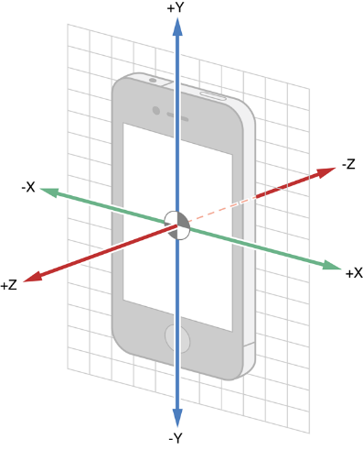

Gambar II.1 Sumbu sensor (“*Motion Events*,” n.d.)

Nilai yang dihasilkan oleh *accelerometer* bukan hanya nilai percepatan karena *accelerometer* juga dipengaruhi oleh gravitasi. Untuk *rate* dari perubahan nilai yang dihasilkan terdapat beberapa kategori yang bernilai berbeda-beda tergantung *device*, yaitu:

SENSOR_DELAY_FASTEST yang bernilai antara 18-20 *ms*,

SENSOR_DELAY_GAME yang bernilai antara 37-39 *ms*,

SENSOR_DELAY_UI yang bernilai antara 85-87 *ms*, dan

SENSOR_DELAY_NORMAL yang bernilai antara 215-230 *ms*.

## *Gyroscope*

*Gyroscope* adalah sensor yang menghitung perubahan rotasi *device* berdasarkan gaya inersia (“*Accelerometer &amp; Gyro Tutorial - 2*,” n.d.). *Gyroscope* memiliki kemiripan dengan *accelerometer*. Andaikan *accelerometer* menghasilkan tiga angka yaitu *Rx*, *Ry*, dan *Rz*, maka *gyroscope* menggunakan *Rxz*, *Rxy*, dan *Ryz*. *Rxz* adalah proyeksi gaya inersia pada bidang *xz*, begitu pula dengan *Rxy* dan *Ryz*. Sedangkan *Axz* adalah sudut antara *Rxz* dengan sumbu *z* atau pada garis *x* = 0. Begitu pula dengan *Axy* dan *Ayz*.

*Gyroscope* digunakan untuk menghitung perubahan sudut tersebut dengan rumus:

*RateAxz = (Axz1 – Axz0) / (t1 – t0)* (1)

*Axz0* adalah sudut pada waktu *t0* dan *Axz1* adalah sudut pada waktu *t1*. *RateAxz*, *RateAxy*, dan *RateAyz* biasanya dalam satuan *deg/s*. *Gyroscope* menghitung *rate* perubahan sudut *Axz*, *Ayz*, dan *Axy* seperti yang dimodelkan pada Gambar II.2.

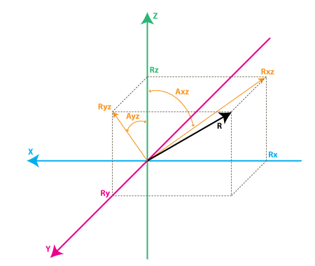

Gambar II.2 Model perhitungan nilai *gyroscope* (“*Accelerometer &amp; Gyro Tutorial - 2*,” n.d.)

## *Hidden Markov Model*

Pada beberapa penelitian terkait (Anbarsanti & Prihatmanto, 2016) (Ulfah, Wuryandari, & Priyana, 2015), pemodelan data untuk rekognisi gerakan dilakukan menggunakan *hidden markov model* dan memberikan hasil yang baik*. Hidden markov model* adalah pengembangan dari *markov model* (Prasetyo, 2011)*. Markov model* merupakan bagian dari *finite automation*. *Finite automation* adalah kumpulan *state* yang memperhatikan masukan observasi untuk transisi antar *state*. Pada *markov model*, setiap busur antar *state* berisi probabilitas yang mengindikasikan kemungkinan jalur tersebut akan diambil. Contoh *markov model* dapat dilihat pada Gambar II.3.

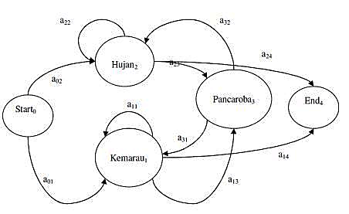

Gambar II.3 *Markov model* yang menggambarkan perubahan cuaca (Prasetyo, 2011)

Pada Gambar II.3, *aij* adalah probabilitas transisi dari *state* *i* ke *state j*. Misalkan, dari simpul *Start0* keluar dua kemungkinan, *a02* dan *a01*. Maka jumlah probabilistik *a01* + *a02* adalah satu. Hal ini juga berlaku bagi simpul-simpul yang lain.

*Hidden markov model* (HMM) adalah *markov model* dengan *state* yang tersembunyi. Namun keluaran yang bergantung terhadap *state* tersebut dapat terlihat. Setiap *state* memiliki distribusi probabilitas di setiap kemungkinan keluaran. Perlu dipahami, bahwa sifat tersembunyi menunjuk kepada kondisi langkah yang dilewati model, bukan kepada parameter dari model tersebut. Contoh HMM dapat dilihat pada Gambar II.4.

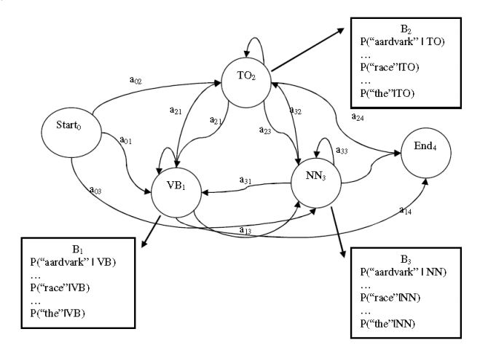

Gambar II.4 Contoh HMM untuk *part of speech tagger* (Prasetyo, 2011)

Terdapat tiga permasalahan khusus yang dapat diselesaikan oleh HMM, yaitu sebagai berikut.

Evaluasi

Evaluasi adalah perhitungan probabilitas dari urutan nilai observasi yang diberikan oleh HMM. Masalah tersebut dapat diselesaikan dengan algoritma *forward* dan *backward*.

Inferensi

Inferensi adalah penarikan kesimpulan yang dilakukan berdasarkan asumsi yang diperoleh dari nilai probabilitas observasi yang didapat sebelumnya pada operasi evaluasi. Masalah tersebut dapat diselesaikan dengan algoritma *viterbi*.

Pembelajaran

Pembelajaran atau *learning* adalah proses untuk melatih parameter HMM jika diberikan dataset tertentu sehingga hasil evaluasi dapat lebih akurat dan sesuai dengan konteks permasalahan.

## Penelitian Sejenis

Pada tahun 2014, terdapat penelitian sejenis(Anbarsanti & Prihatmanto, 2016) yang menggunakan HMM untuk membuat model, proses pembelajaran model, serta mengenali gerakan tarian pengguna. Dalam penelitian ini, deteksi gerakan menggunakan XBOX Kinect Sensor.

Pada tahun 2015, terdapat penelitian untuk membangun aplikasi untuk rekognisi tari tradisional menggunakan *Hidden Markov Model* (Ulfah et al., 2015). *Beatme! Project: Traditional Dance Digitalization* dibangun untuk menangkap gerakan penari menggunakan Kinect, memroses data, menyimpan, dan memvisualkannya sebagai model 3 dimensi. Selain itu, gerakan tarian diproses menjadi video tutorial dan *dance game.* Penelitian yang dilakukan tidak meng-*cover* seluruh proyek, namun hanya sampai *data processing*. Terdapat beberapa tahap pada *data processing* yang dilakukan, yaitu *data summarizing, modelling, learning,* dan *gesture pattern recognition*.

# ANALISIS MASALAH DAN RANCANGAN SOLUSI

Pada bab ini akan dibahas deskripsi umum persoalan dan analisis masalah yang terdapat pada penelitian ini beserta rancangan solusi yang akan dikerjakan.

## Deskripsi Umum Persoalan

Persoalan pada penelitian ini adalah untuk membangun suatu *dance game* bertemakan tari tradisional pada platform *desktop* dengan menggunakan *smartphone android* sebagai *controller* sehingga pemain dapat termotivasi untuk menarikan tari tradisional. Komputer akan menampilkan video avatar yang akan menarikan tari tradisional beserta *guide* yang harus diikuti oleh pemain.Pemain akan memegang *controller* pada salah satu tangan dan menggerakkannya sesuai *guide*. *Game* akan memberikan *output* berupa *feedback* kecocokan gerakan pemain dengan *guide* dan menampilkannya. Terdapat beberapa kategori *feedback* seperti *perfect, good, not bad,* dan *bad* yang masing-masing memiliki nilai tersendiri. Nilai-nilai tersebut akan diakumulasikan sebagai *score* dari pemain. Gambaran *game* dapat dilihat pada Gambar III.1.

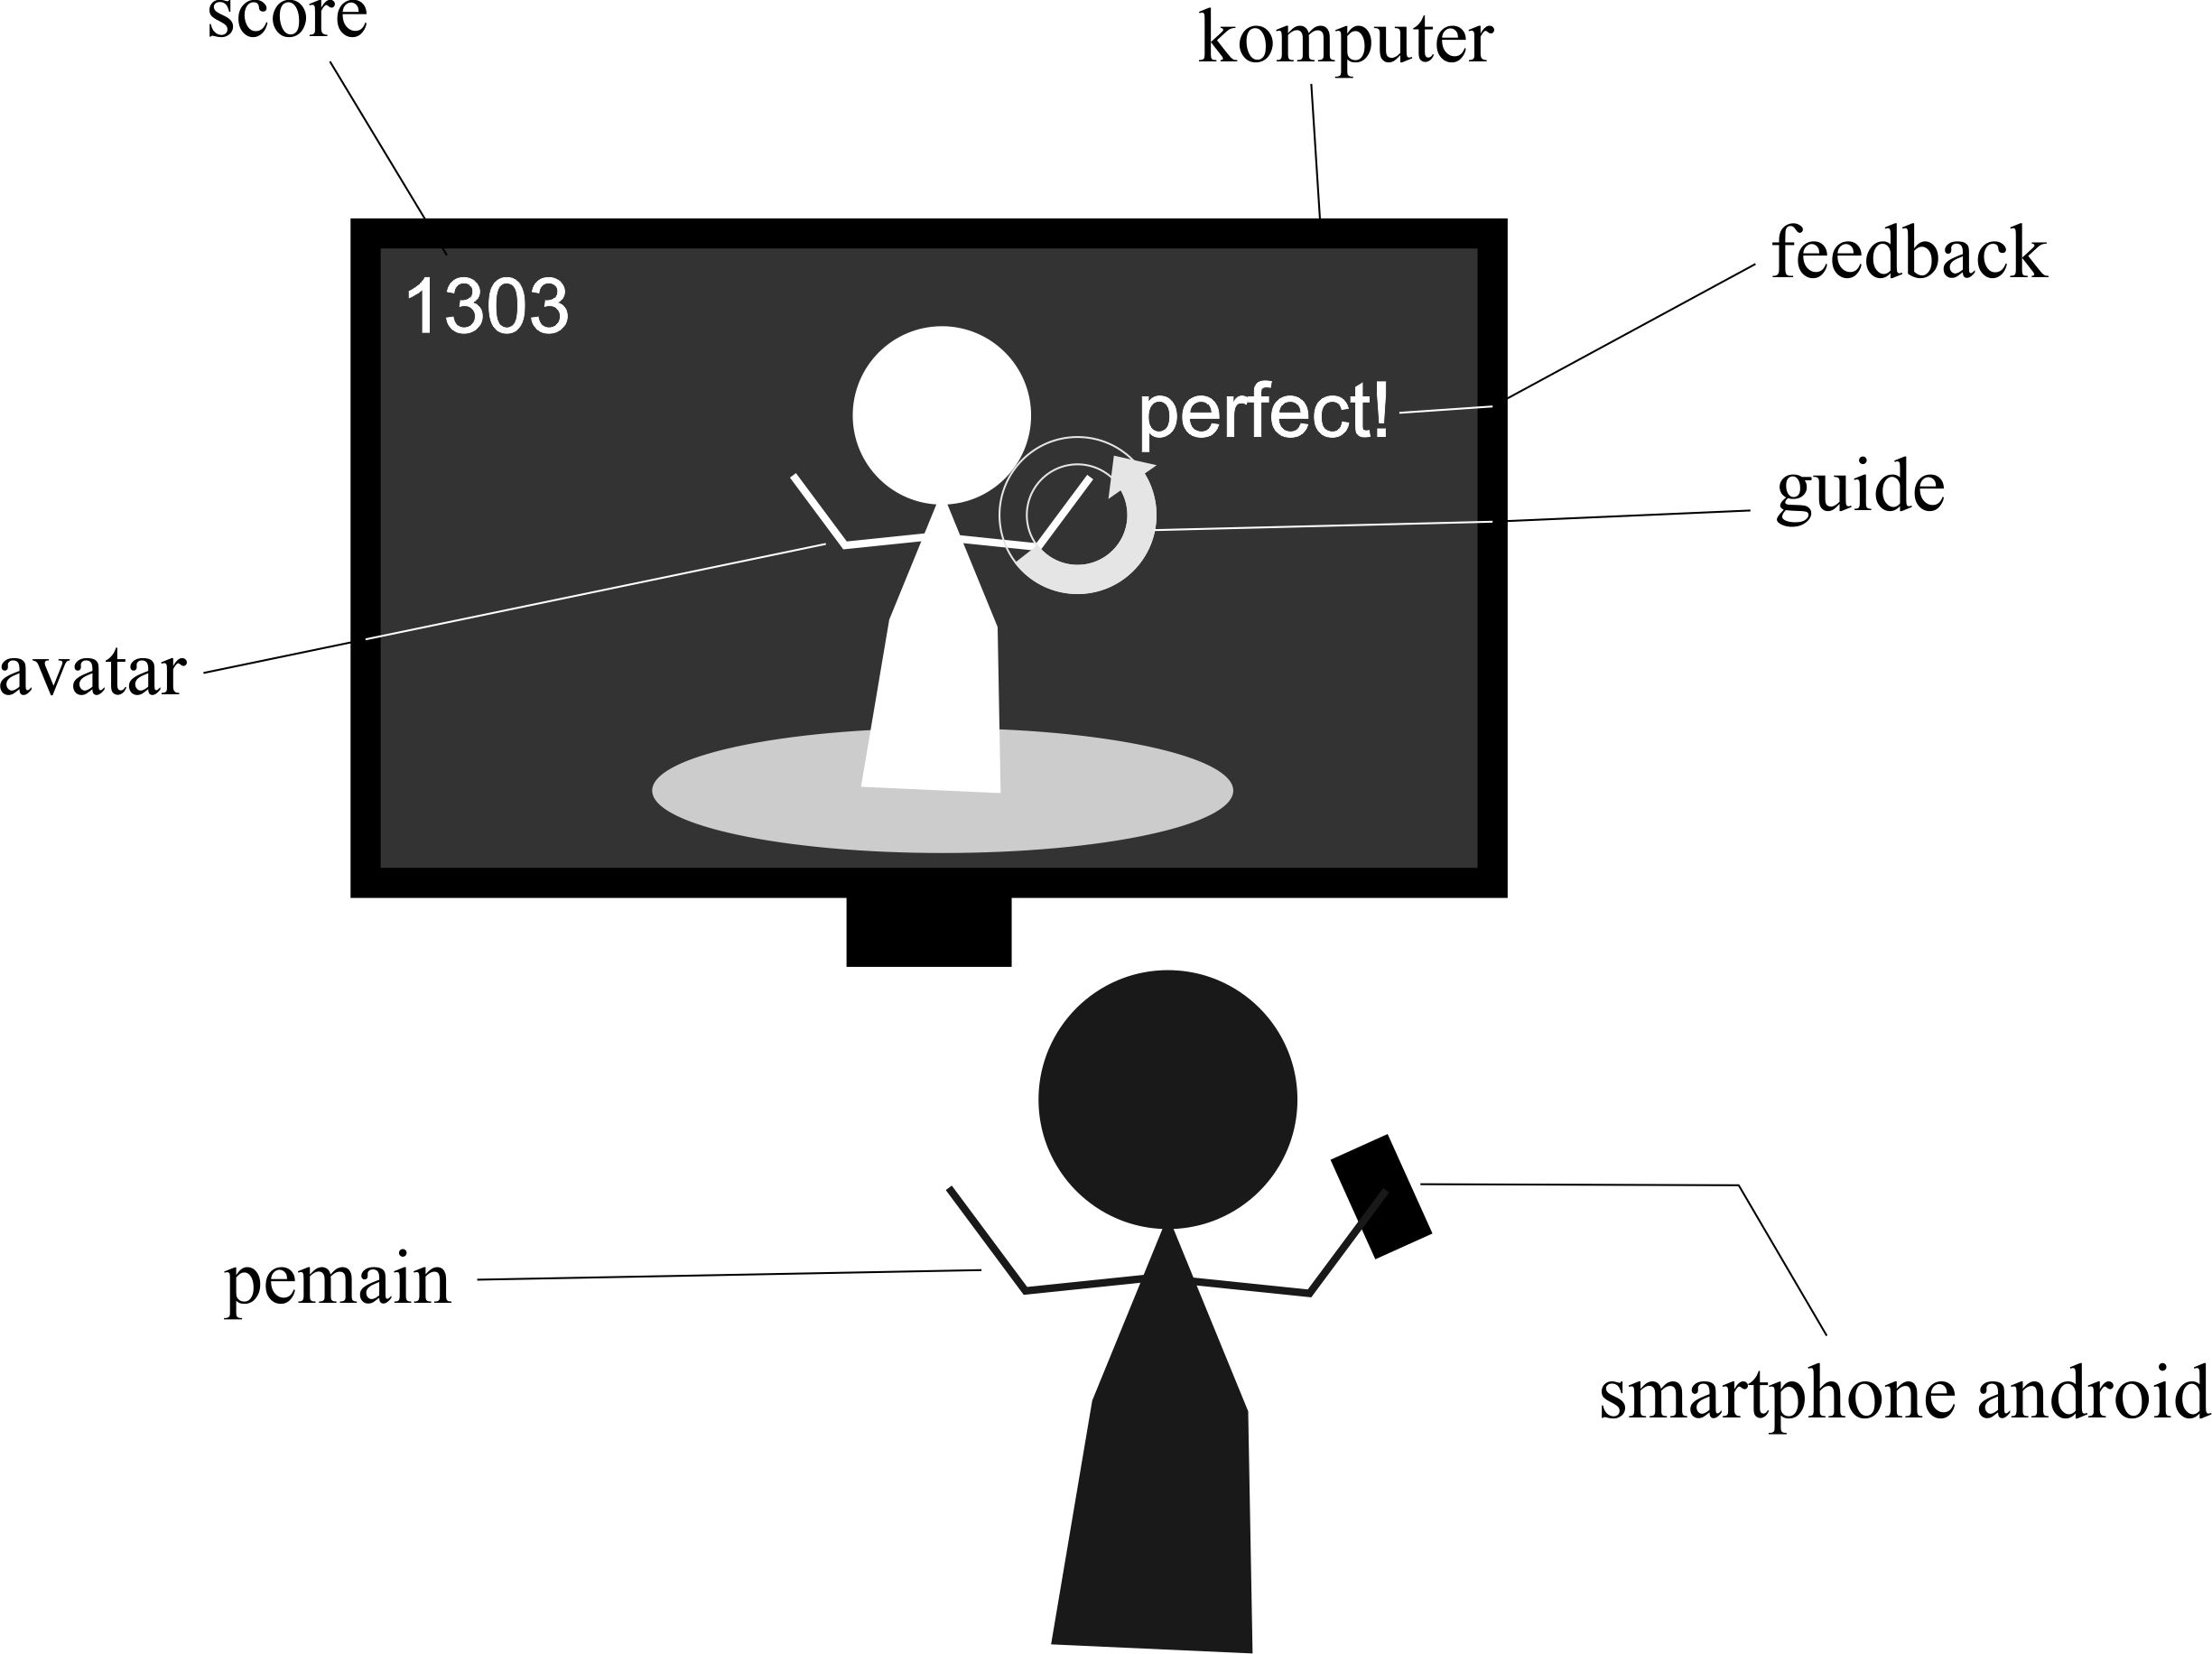

Gambar III.1 Gambaran *dance game* tari tradisional

## Analisis Masalah dan Solusi

Berdasarkan pembahasan pada subbab sebelumnya dan rumusan masalah, persoalan utama pada penelitian ini adalah *user experience* dan *gameplay* yaitu pemain menggerakkan *controller* sesuai *avatar* dan *guide* dan mendapatkan *score*. Komputer akan menampilkan *avatar* yang menarikan suatu tari tradisional beserta *guide* untuk tiap *state*. Pemain diharuskan mengikuti gerakan *avatar* secara *mirror* dengan memegang *smartphone android*.

*Smartphone android* sebagai *controller* akan mendeteksi gerakan pemain menggunakan sensor yang terus-menerus mengirimkan data hasil deteksi ke komputer. Data-data tersebut akan dibandingkan dengan *guide* nilai kecocokannya untuk menghasilkan *feedback* dan *value* yang akan langsung ditampilkan*.* Untuk membandingkan data hasil sensor dengan *guide* diperlukan suatu model pencocok gerakan tarian yang pada penelitian terkait, menggunakan *hidden markov model* (HMM). Pada penelitian ini, tarian akan ditentukan di awal untuk pembuatan *avatar, guide,* dan pencocok gerakan tarian. Dengan memainkan *game* ini, diharapkan pemain akan merasakan beberapa *user experience* tertentu yang telah ditentukan. Gambaran persoalan dapat dilihat pada Gambar III.2.

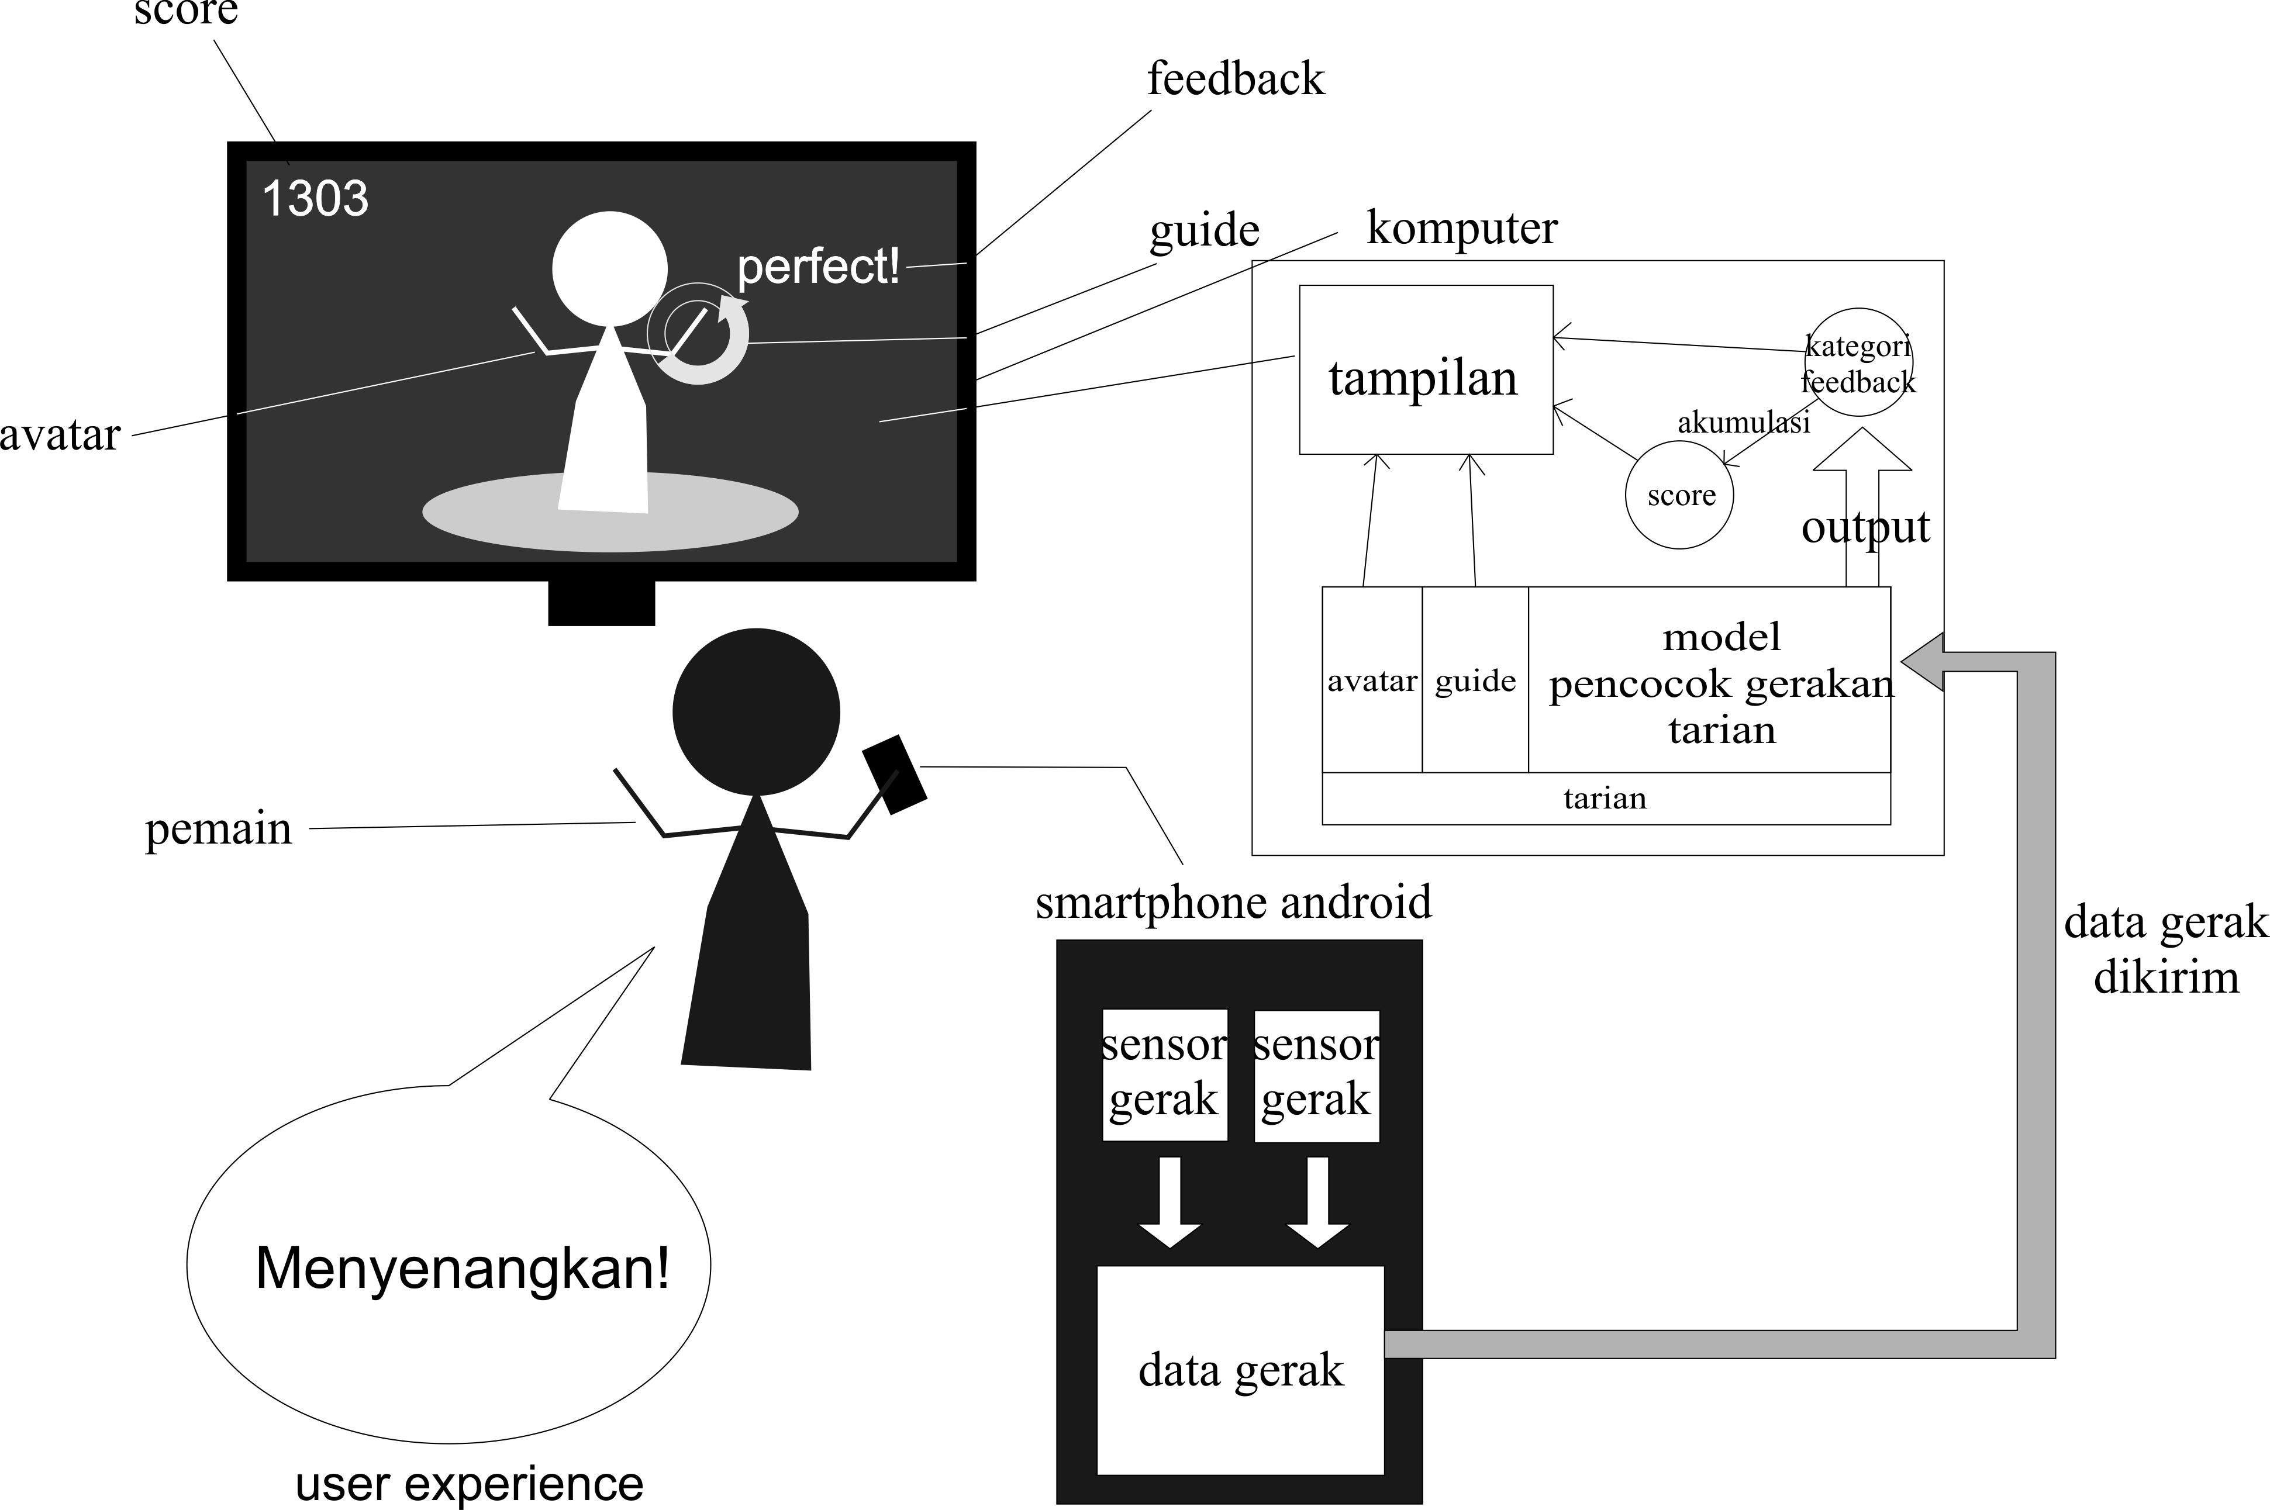

Gambar III.2 Gambaran persoalan *game* tari tradisional

Penulis akan membagi persoalan-persoalan tersebut menjadi beberapa subbab dan membahas rancangan solusi terhadap persoalan tersebut.

### Tari Tradisional yang Diimplementasikan

Pada penelitian ini, tari tradisional yang akan diimplementasikan hanyalah satu tarian yang selanjutnya akan dimodifikasi untuk pembuatan beberapa tingkatan kesulitan. Indonesia memiliki banyak sekali tari tradisional sehingga terdapat berbagai jenis tarian yang sesuai untuk diimplementasikan. Namun karena *game* yang akan dibangun menggunakan *smartphone android* sebagai *controller*, maka tarian yang cocok untuk penelitian ini adalah tarian yang memiliki banyak translasi dan rotasi pergelangan tangan. Selain itu, karena penelitian ini tidak difokuskan pada akurasi pendeteksian gerakan, tarian yang dipilih diutamakan tarian dengan tempo yang lambat sehingga tidak terlalu membebani sistem. Dengan kedua kriteria tersebut, penulis memilih tari *gending sriwijaya* sebagai tarian yang akan diimplementasikan pada penelitian ini. Contoh gerakan tari Gending Sriwijaya dapat dilihat pada Gambar III.2.

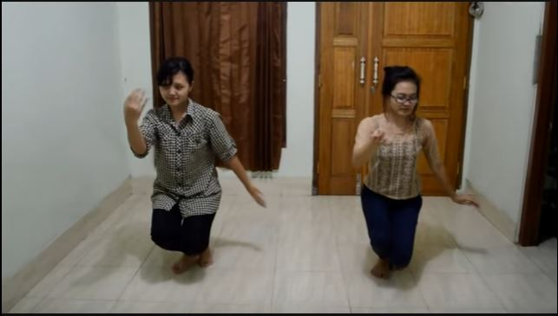

Gambar III.3 Contoh gerakan tari Gending Sriwijaya (“*Tutorial Tari Gending Sriwijaya - YouTube*,” n.d.)

Untuk gerakan tari Gending Sriwijaya selengkapnya dapat dilihat pada Lampiran A.

### Pembuatan *Avatar* dan *Guide*

Pada penelitian ini, tari tradisional ditentukan dari awal sehingga dapat membuat *avatar* dan *guide.* *Avatar* akan dibuat dengan merekam seorang penari professional yang menarikan tari tradisional. Selanjutnya, tari tradisional akan di pecah menjadi tahap-tahap dan pose untuk kemudian dapat dilakukan pembuatan *guide.*

### Pemodelan Tari Tradisional dan Pengumpulan Data

Untuk pemodelan tari tradisional, penelitian ini akan menggunakan *hidden markov model* (HMM). Hal tersebut dikarenakan pada beberapa penelitian terkait, mekanisme rekognisi dan pencocokan gerakan tarian dilakukan dengan menggunakan HMM. Penelitian tersebut memberikan hasil yang baik dalam melakukan rekognisi gerakan penari.

Sedangkan untuk sensor yang digunakan dalam rekognisi gerakan, penelitian ini akan menggunakan *accelerometer* dan *gyroscope*. *Accelerometer* dipilih karena *accelerometer* mengukur percepatan sehingga sistem dapat mengukur ketepatan tempo dari pemain. Selain itu *accelerometer* juga dipengaruhi oleh gravitasi sehingga sistem dapat mengetahui orientasi dari *device* dan dapat dicocokkan dengan model. *Gyroscope* digunakan untuk mencocokkan tempo rotasi tangan pemain dengan model.

Untuk pengumpulan data model tari tradisional dapat dilakukan dengan mencatat data vektor yang dihasilkan oleh *accelerometer* dan *gyroscope*. Beberapa penari akan menari selama beberapa kali. Untuk setiap kali seorang menari, nilai *accelerometer* dan *gyroscope* akan dicatat dari awal hingga selesai menari. Selanjutnya data tersebut akan di-*preprocess* yang selanjutnya akan dimodelkan menjadi HMM. *Preprocess* yang dilakukan adalah memecah gerakan menjadi *gesture* dan *phase*, membandingkan kemiripan dan mengurutkan kemiripannya seperti yang digambarkan pada Gambar III.4.

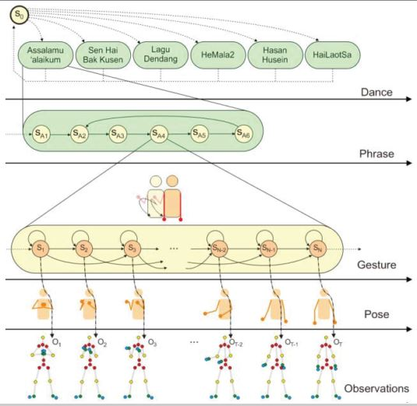

Gambar III.4 Pemecahan gerakan tarian

### Deteksi Gerakan Pengguna dan Pencocokan dengan Model

Gerakan pengguna akan dideteksi menggunakan *accelerometer* dan *gyroscope* sepanjang permainan berlangsung. Untuk setiap satu detik sistemakan mencatat nilai yang dihasilkan oleh *accelerometer* dari awal detik hingga sebelum berganti ke detik selanjutnya. Selanjutnya nilai-nilai tersebut akan dijadikan sebagai masukan untuk *hidden markov model* yang sesuai dan akan dihitung nilai kecocokan dengan model yang selanjutnya akan dikategorikan menjadi beberapa nilai *feedback* (contoh: *perfect, good, okay,* dan *bad*). Sepanjang permainan berlangsung nilai akan diakumulasikan sebagai *score* dan diperlihatkan kepada pengguna.

### User Experience Goals

Dalam menentukan UX yang akan dibangun, terlebih dahulu harus diketahui manfaat UX tersebut serta kecocokan dengan aplikasi. Sehingga dari UX yang telah terpilih tersebut, fitur-fitur yang dapat dibangun pada aplikasi dapat ditentukan. Terdapat tiga UX yang dihasilkan oleh aktivitas dengan menggunakan *handphone* sebagai “*Wii-like*” *controller* yang telah dijelaskan pada BAB II, yaitu *fun, intuitive,* dan *socially enjoyable.* Selain itu, peneliti juga akan menambahkan *motivating* sebagai salah satu UX *goals* pada penelitian ini karena salah satu latar belakang penelitian ini adalah kurangnya motivasi pemuda untuk menarikan tari tradisional. Analisis manfaat dan relevansi UX dapat dilihat pada Tabel III.1.

Tabel III.1 Analisis manfaat dan relevansi UX *goals* terhadap penelitian

|  |  |  |  |
| --- | --- | --- | --- |
| No. | *UX goal* | Manfaat | Relevansi |
| 1. | *Fun* | Pemain merasa senang saat memainkan *game* sehingga akan memberikan efek positif. | UX tersebut sangat dibutuhkan untuk penelitian ini. |
| 2. | *Intuitive* | Pemain dapat memahami tarian yang dimainkan. | UX tersebut sesuai dengan latar belakang. |
| 3. | *Socially enjoyable* | Pemain dapat menikmati suasana saat memainkan *game* dalam lingkungan sosial. | UX tersebut masih relevan karena tari tradisional merupakan tari yang dibangun dalam lingkup sosial. |
| 4. | *Motivating* | Pemain memiliki motivasi untuk memainkan *game* lagi. | UX tersebut sesuai latar dengan belakang. |

Berdasarkan analalisis di atas, keempat UX tersebut memiliki manfaat masing-masing dan masih relevan terhadap penelitian ini. Sehingga keempat UX tersebut akan dijadikan *user experience goals* pada penelitian ini.

### Komunikasi Android dengan Komputer

Pada penelitian ini, pemain akan menggunakan android *device* sebagai *controller* sedangkan *interface* *gameplay* akan ditampilkan pada computer sehingga diperlukan suatu mekanisme khusus untuk komunikasi antara android dengan komputer. Terdapat berbagai cara yang dapat digunakan, yaitu sebagai berikut.

*Gameplay online* – terdapat suatu web khusus untuk menampilkan *gameplay.* Pemain akan memiliki *account* yang digunakan untuk *login*. *Controller* akan mengirimkan nilai *accelerometer* ke *server* melalui internet. Selanjutnya *server* akan memproses nilai tersebut dan menampilan *score* dan *feedback* pada tampilan *gameplay.*

TCP/IP *connection –* terdapat aplikasi khusus untuk komputer yang dapat menampilkan *gameplay* sedangkan android *device* dapat *join connection* melalui *network.*

*Bluetooth connection -* terdapat aplikasi khusus untuk komputer yang dapat menampilkan *gameplay* sedangkan android *device* dapat *join connection* melalui *bluetooth.*

Berdasarkan ketiga cara tersebut, penelitian ini akan menggunakan *bluetooth connection*. Hal tersebut karena *bluetooth* *connection* merupakan mekanisme yang paling sederhana untuk pengguna. Pengguna tidak perlu membuat *account* untuk *join game* serta tidak membutuhkan koneksi *network* dan internet.

### Kebutuhan Perangkat Lunak

Untuk menentukan kebutuhan perangkat lunak, penulis akan membandingkan beberapa *game* sejenis, antara lain adalah *Just Dance Now* dan *ShowTime*. *Just Dance Now* adalah *dance game* yang dimainkan dengan cara mengikuti gerakan penari pada layar untuk mendapatkan poin (“Game Features - Ubisoft Support,” n.d.). *Smartphone* digunakan untuk mengontrol game pada layar yang terkoneksi dengan internet. *Just Dance Now* memiliki beberapa fitur sebagai berikut.

1. Terdapat berbagai kategori tarian berdasarkan tingkat kesulitan.
2. Terdapat tarian yang sangat susah.
3. Dapat *multiplayer*.
4. Tampilan adaptif tergantung jumlah pemain. Apabila jumlah pemain kurang dari tujuh, setiap pemain hanya melihat avatar mereka pada layar beserta *feedback*. Sedangkan apabila jumlah pemain adalah tujuh atau lebih, tampilan akan memberikan *fun fact* tentang permainan seperti pemain yang mendapatkan bintang atau poin tertinggi.
5. Dapat membandingkan *score* pemain dengan *score* teman-teman di facebook.

*ShowTime* adalah *game* yang tidak hanya untuk *dance*, tetapi juga bernyanyi atau bahkan keduanya (“ShowTime Features - MMORPG Feature - MMOsite.com,” n.d.). *ShowTime* memiliki banyak fitur seperti sebagai berikut.

1. Terdapat *singing mode*.
2. Pemain dapat memilih untuk bernyanyi dengan lagu versi original atau versi pengiring.
3. Terdapat *dance mode.*
4. *Dance* dilakukan menggunakan *keyboard.*
5. Pemain dapat memilih untuk memainkan lagu secara penuh atau setengah.
6. Dapat *multiplayer*.
7. Terdapat *voicechat system*.

Berdasarkan fitur-fitur yang telah dijelaskan, penulis akan menentukan fitur-fitur seperti apa saja yang dapat digunakan pada penelitian ini sehingga dapat diturunkan menjadi kebutuhan aplikasi. Analisis fitur untuk *game Just Dance Now* dapat dilihat pada Tabel III.2.

Tabel III.2 Analisis fitur *Just Dance Now*

|  |  |  |
| --- | --- | --- |
| No. | Fitur | Analisis |
| 1. | Tarian berbagai tingkat kesulitan tarian | Tidak relevan pada penelitian ini karena tari telah ditentukan. |
| 2. | Terdapat tarian yang susah | Tidak relevan pada penelitian ini karena penelitian ini hanya mengimplementasikan satu tarian. Namun untuk memberikan variansi kepada pemain, penelitian ini akan memberikan tingkatan *level* untuk tarian yang diimplementasikan. |
| 3. | *Multiplayer* | Dapat digunakan karena tari tradisional biasanya ditarikan oleh banyak orang. |
| 4. | Tampilan adaptif tergantung jumlah pemain | Dapat digunakan, namun tidak berdasarkan jumlah pemain. Setiap penari akan melihat *feedback* namun tidak untuk *fun fact.* Hal tersebut agar penari dapat lebih fokus terhadap gerakan mereka. |
| 5. | Dapat membandingkan *score* dengan teman-teman facebook | Penelitian ini tidak menggunakan internet untuk komunikasi antara *controller* dengan layar sehingga fitur ini tidak relevan. |

Analisis fitur *game ShowTime* dapat dilihat pada Tabel III.3.

Tabel III.3 Analisis fitur *ShowTime*

|  |  |  |
| --- | --- | --- |
| No. | Fitur | Analisis |
| 1. | Terdapat *singing mode* | Tidak relevan pada penelitian ini karena penelitian ini hanya bertemakan tarian. |
| 2. | Pemain dapat memilih versi lagu | Tidak relevan pada penelitian ini karena penelitian ini hanya bertemakan tarian. |
| 3. | Terdapat *dance mode* | Penelitian ini memang merupakan *dance game*. |
| 4. | *Dance* dilakukan menggunakan *keyboard* | Penelitian ini menggunakan *smartphone android* sebagai *controller*. |
| 5. | Pemain dapat memilih lagu penuh atau setengah | Tari tradisional tidak dapat dibatasi hanya setengah. Namun pada penelitian ini dapat diberikan beberapa tingkatan untuk setiap tarian. |
| 6. | *Multiplayer*. | Dapat digunakan karena tari tradisional biasanya ditarikan oleh banyak orang. |
| 7. | *Voice chat system.* | Penelitian ini tidak menggunakan internet untuk komunikasi antara *controller* dengan layar sehingga fitur ini tidak relevan. |

Selain berdasarkan analisis fitur *game* sejenis di atas, penulis akan menambahkan suatu fitur pada penelitian ini yaitu adanya pemilihan tangan untuk memegang *controller*. Fitur tersebut ditambahkan karena latar belakang dari penelitian ini adalah untuk memenuhi salah satu *user experience goals* peada penelitian ini yaitu intuitif sehingga pemain dapat memahami tarian tidak hanya untuk satu tangan. Berdasarkan tujuan, penambahan fitur, dan analisis fitur *game* sejenis di atas, penulis merumuskan beberapa kebutuhan perangkat lunak untuk penelitian ini, yaitu sebagai berikut.

1. Perangkat lunak menggunakan *smartphone android* sebagai *controller* dan komputer sebagai layar untuk *gameplay*.
2. Perangkat lunak dapat mendeteksi gerakan *controller* dan mencocokkannya dengan model data untuk mendapatkan *score* dan *feedback.*
3. Perangkat lunak memiliki dua mode untuk *gameplay* yaitu mode tangan kanan, dan mode tangan kiri.
4. Perangkat lunak dapat menampilkan avatar, panduan tarian, *score¸* dan *feedback* saat *gameplay*.
5. Perangkat lunak dapat dimainkan oleh beberapa pemain secara bersamaan.
6. Setiap tarian memiliki beberapa tingkatan *level*.

### Evaluasi User Experience

Dalam penelitian ini, terdapat beberapa metode yang dapat digunakan untuk mengevaluasi *user experience* yang dialami pengguna. Untuk menentukan metode apa saja yang akan digunakan, penulis melakukan analisis kelebihan, kekurangan dan alat yang digunakan untuk setiap metode. Hasil analisis dapat dilihat pada Tabel III.4.

Tabel III.4 Kelebihan, kekurangan, dan alat untuk setiap metode evaluasi UX

|  |  |  |  |  |  |
| --- | --- | --- | --- | --- | --- |
| Alat | perekam suara atau kamera | kamera | kartu-kartu kecil | kamera | selembar kertas |
| Kekurangan | beberapa partisipan mungkin tidak nyaman dan cerita pengguna bisa saja sangat pendek, cerita pengguna perlu dicatat untuk kemudian dianalisis | tidak dapat mengontrol arah diskusi | hanya rinci terhadap seberapa sering partisipan ditanya untuk memilih kartu (biasanya aktivitas tertentu), mengganggu partisipan apabila ditanya ketika sedang melakukan aktivitas | membutuhkan waktu yang lama untuk menganalisis video, kualitas video biasanya rendah, sangat bergantung kepada partisipan | beberapa persoalan mungkin susah untuk dijawab oleh partisipan jika mereka hanya memiliki waktu yang sebentar untuk memainkan *game* |
| Kelebihan | metode ini dapat memberikan pengalaman penting yang dialami partisipan terhadap produk | dapat memberikan data yang lebih otentik ketimbang wawancara tatap muka, diskusi antar pengguna dapat mengungkapkan aspek yang menarik | cepat dan mudah, tidak perlu pelatihan, murah | konteks alami, ada interaksi sosial antar partisipan, tidak memerlukan perlengkapan khusus | dapat mengetahui *user experience* berdasarkan jumlah persoalan (seperti dampak positif, kompetensi, keterlibatan, alur, tantangan), dapat mengetahui *experience* ketika bermain dengan orang lain, mudah untuk diaplikasikan |
| Metode | *Audio narrative* | *Co-discovery* | *Emocards* | *Experience clips* | *Game experience questionnaire (GEQ)* |
| No. | 1. | 2. | 3. | 4. | 5. |
|  |  |  |  |  |  |

Pada penelitian ini, penulis akan menggunakan metode GEQ dan c*o-discovery*. Metode GEQ mudah, menggunakan alat yang sederhana dan dapat memberikan poin-poin khusus yang memang ingin ditanyakan ke pengguna sehingga dapat memudahkan dalam menganalisis hasil pengujian. Sedangkan c*o-discovery* dilakukan untuk mengetahui hal-hal menarik yang mungkin terjadi pada saat penggunaan produk.

*Audio narrative* tidak dilakukan karena metode tersebut membutuhkan waktu yang lama untuk menganalisis rekaman. Terlebih lagi apabila partisipan memang kurang dapat menceritakan dengan baik. *Emocards* tidak dilakukan karena dapat mengganggu partisipan saat menggunakan produk. Sedangkan *experience clips* tidak digunakan karena metode tersebut akan membutuhkan waktu yang lama untuk menganalisis video. Terlebih lagi apabila partisipan pengguna tidak terlalu banyak berbicara, dan partisipan perekam tidak merekam dengan baik. Selain itu ada resiko alat perekam tidak dijaga dengan baik oleh partisipan perekam.

# DAFTAR PUSTAKA

Accelerometer &amp; Gyro Tutorial. (n.d.). Retrieved December 22, 2016, from http://www.instructables.com/id/Accelerometer-Gyro-Tutorial/

Accelerometer &amp; Gyro Tutorial - 2. (n.d.). Retrieved December 22, 2016, from http://www.instructables.com/id/Accelerometer-Gyro-Tutorial/step2/Gyroscope/

Anbarsanti, N., & Prihatmanto, A. S. (2016). Dance modelling, learning and recognition system of aceh traditional dance based on hidden markov model. *Jurnal Teknologi*, *78*(2–2), 73–81. https://doi.org/10.11113/jt.v78.6931

Esposito, N. (2005). A Short and Simple Definition of What a Videogame Is. *Proceedings of DiGRA 2005 Conference: Changing Views – Worlds in Play*, 6.

Folk Dance. (2011).

Game Features - Ubisoft Support. (n.d.). Retrieved January 3, 2017, from https://support.ubi.com/en-us/Faqs/000020391/Game-Features-IOS-ANDROID-JDN

Just Dance 2017 - #1 Dance Game! | Ubisoft® (US). (n.d.). Retrieved December 15, 2016, from http://just-dance.ubisoft.com/en-us/home/

Just Dance Now Releasing September 25 for Free on Android and iOS | NDTV Gadgets360.com. (n.d.). Retrieved January 4, 2017, from http://gadgets.ndtv.com/apps/news/just-dance-now-releasing-september-25-for-free-on-android-and-ios-594602

McLoone, H. E., Jacobson, M., Hegg, C., & Johnson, P. W. (2010). User-centered design and evaluation of a next generation fixed-split ergonomic keyboard. *Work*, *37*(4), 445–456. https://doi.org/10.3233/WOR-2010-1109

Methods to study UX of a task or activity – an experience « All About UX. (n.d.). Retrieved December 15, 2016, from http://www.allaboutux.org/an-experience-methods

Motion Events. (n.d.). Retrieved January 4, 2017, from https://developer.apple.com/library/content/documentation/EventHandling/Conceptual/EventHandlingiPhoneOS/motion_event_basics/motion_event_basics.html

Pertama Kali Di Indonesia, Gadis Ini Ciptakan Game Tarian Budaya Karo | jurnalpatrolinews.com. (n.d.). Retrieved January 3, 2017, from http://jurnalpatrolinews.com/2014/05/16/pertama-kali-di-indonesia-gadis-ini-ciptakan-game-tarian-budaya-karo/

Prasetyo, M. E. B. (2011). Teori Dasar Hidden Markov Model. *Makalah Probabilitas Statistik STEI*, 1–5.

Roto, V., Law, E., Vermeeren, A., & Hoonhout, J. (2010). User Experience White Paper: Bringing clarity to the concept of user experience. *… Seminar on Demarcating User Experience*, 12.

ShowTime Features - MMORPG Feature - MMOsite.com. (n.d.). Retrieved January 3, 2017, from http://feature.mmosite.com/showtime/feature_1.shtml

Tutorial Tari Gending Sriwijaya - YouTube. (n.d.). Retrieved January 4, 2017, from https://www.youtube.com/watch?v=KWPdr63BnE8

Ulfah, Z. A., Wuryandari, A. I., & Priyana, Y. (2015). Inverse Kinematics and Gesture Pattern Recognition using Hidden Markov Model on BeatMe! Project, 166–170.

Vajk, T., Coulton, P., Bamford, W., & Edwards, R. (2008). Using a mobile phone as a “Wii-like” controller for playing games on a large public display. *International Journal of Computer Games Technology*, *2008*, 6. https://doi.org/10.1155/2008/539078

# Gerakan Tari Gending Sriwijaya

|  |
| --- |
| Pose awal  C:\Users\X200MA\AppData\Local\Microsoft\Windows\INetCache\Content.Word\1.jpg |
| Hormat silang – penari ke arah kanan, mata mengikuti arah tangan kanan  E:\TA\Gending Sriwijaya\crop\2.jpg |
| Kecubung bawah arah dalam 2 kali, tangan kanan dan kiri dengan sisi yang berbeda, kaki disilang |
| Kecubung bawah arah luar 3 kali, gerakan terakhir lebih pelan, kaki disilang  C:\Users\X200MA\AppData\Local\Microsoft\Windows\INetCache\Content.Word\4.jpg |
| Kecubung atas arah dalam 3 kali, gerakan awal lebih pelan, kaki disilang |
| Kecubung atas arah luar 2 kali, tangan kanan dan kiri dengan sisi yang berbeda, kaki disilang |
| Silang – menghadap dalam selama gerakan ¾ duduk, kaki jangan disilang |
| Tangan didorong ke luar, kaki disilang dengan kaki yang berada didepan “jinjit” |
| Transisi dari berdiri ke duduk |
| Tangan dijatuhkan ke dalam, dibalas silang ke luar |
| Tangan didorong ke luar, badan didorong ke belakang |
| Hormat silang – tangan dilebarkan ke belakang, arah mata menghadap ke tangan kanan |
| Silang – tangan jatuhkan ke depan, menghadap ke dalam, luar, dalam |
| Gerakan menaburkan |
| Gerakan Borobudur – seperti gerakan hormat, badan mengikuti arah tangan |
| Gerakan takafur – menghadap luar |
| Sisi tangan dalam, sisi tangan luar, 2 kali ditarik |
| Sisi tangan dalam, sisi tangan luar, ditarik |
| Menghadap dalam, kecubung menghadap luar |
| Transisi duduk – berdiri |
| Gerakan burung – badan condong ke depan |
| Gerakan ukel benang – gerakan setengah duduk (seperti gerakan sebelumnya) |
| Gerakan sembah – badan condong ke depan, mata menghadap bawah |
| Duduk – hormat |

Sumber: https://www.youtube.com/watch?v=KWPdr63BnE8